МБДОУ детский сад №12

КОНСПЕКТ
экологического развлечения на прогулке
воII младшей группе
«БЕРЕГИТЕ ЕЛОЧКУ»

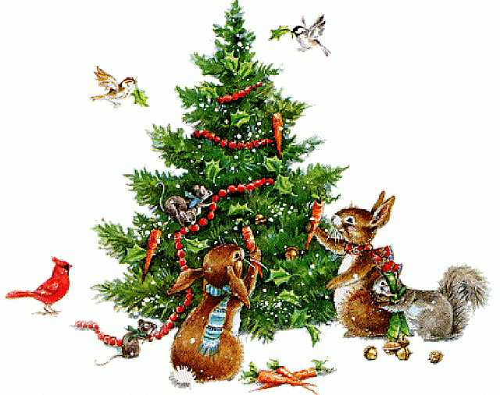

Воспитатель:
Плоцких Лариса Львовна

Цель: формирование экологически правильного отношения к растительному миру, стремление сохранять его в первозданном виде.
Задачи:
- образовательная:
- Знакомить с традициями празднования нового года – украшения зеленой елочки игрушками;
- Закрепить знания об особенностях внешнего вида ели;
- развивающая:Развивать внимание и наглядно-действенное мышление, мелкую моторику рук, активизировать словарь;
- воспитательная:
- Воспитывать доброжелательное отношение к елочке, стремление беречь ее, не губить понапрасну.
- Создать положительное эмоциональное настроение в предчувствии новогодних праздников, приобщать детей к народным традициям празднования Нового года.
Предварительная работа:Беседа о праздновании Нового года, совместная подготовка к празднику – украшение группового помещения, создание игрушек (цепей, фонариков и т.д.), чтение стихов о елочке, заучивание стихотворения А.Барто «Елка».
Приоритетные образовательные области: «Художественно-эстетическое развитие»;
Интеграция образовательных областей: «Познавательное развитие», «Социально-коммуникативное развитие».
Оборудование и материалы: новогодние игрушки и поделки, сделанные своими руками.
Виды деятельности: игровая, двигательная, музыкально-художественная.
Ход развлечения:
Дети собираются и выходят на прогулку, становятся возле елочки, растущей на участке.
Воспитатель: Люди красавицу ель полюбили,
В праздничный день к ней приходили,
Песни здесь пели, вели хоровод
Празднует весело детский народ.
Дети, какой это праздник?
Дети: Новый год!
Воспитатель: В какое время приходит Новый год?
Дети:Зимой.
Воспитатель: Кто к нам приходит в гости в Новом году?
Дети:Дед Мороз и Снегурочка с подарками.
Воспитатель: А что мы наряжаем для них?
Дети:Ёлку. Вешаем на нее игрушки гирлянды, дождики, а на вверху зажигаем звёздочку.
Воспитатель: Новый год встречают жители всей планеты, а вот ель и другие хвойные деревья растут не везде. Есть места, где елочек совсем не растет и приходится на праздник Новый год им елочки привозить издалека. А вот у нас с вами на участке выросла елочка, зеленая стройная красавица. Полюбуйтесь на нее!
Воспитатель предлагает детям внимательно рассмотреть елочку, потрогать ее. Дети любуются ею, трогают её крепкие ветки, колючие иголки. Воспитатель подчёркивает, что иголочки не осыпаются - ёлочка живая, сидит корнем в земле. Дети с поддержкой воспитателя читают стихотворение А. Барто «Ёлка».
Дело было в январе,
Стояла ёлка на горе,
А возле этой ёлки
Бродили злые волки.
Вот как-то раз,
Ночной порой,
Когда в лесу так тихо,
Встречают волка под горой
Зайчата и зайчиха.
Кому охота в Новый год
Попасться в лапы волку!
Зайчата бросились вперед
И прыгнули на ёлку.
Они прижали ушки,
Повисли, как игрушки.
Десять маленьких зайчат
Висят на ёлке и молчат.
Обманули волка.
Дело было в январе,—
Подумал он, что на горе
Украшенная ёлка.
Воспитатель: Дети, а какие еще звери могли прийти к елке? Я вам загадаю загадки, а вы отгадайте:
Толстые ноги,
Зиму спит в берлоге.
Догадайся, ответь,
Кто это? (медведь)
На ветке – не птичка,
А зверь-невеличка,
Шубка теплая, как грелка.
Кто это? (белка)
Хитрая плутовка,
Рыжая головка,
Хвост пушистый – краса!
Кто это? (лиса)
Молодцы! Все загадки отгадали! Да, у животных есть теплые шубки, которые помогают им не мерзнуть зимой. А мы с вами одеваем теплую одежду и обувь, чтобы не замерзнуть. У всех есть рукавички? Покажите мне ваши ручки! А теперь давайте погреемся!
Игра «Мороз».
Мы погреемся немножко,
Мы похлопаем в ладошки,
Хлоп, хлоп, хлоп,
Хлоп, хлоп, хлоп!
Ножки тоже мы погреем,
Не боимся мы метели,
Топ, топ, топ,
Топ, топ, топ!
Рукавички мы надели,
Не боимся мы метели,
Вот, вот, вот,
Вот, вот, вот!
Воспитатель: Мы с вами согрелись, а вот кто согреет нашу елочку зимой? (ответы детей).
Воспитатель: Ребята, а как вы думаете, могут ли люди заботиться о елочках? (ответы детей).
Воспитатель подводит итог ответам, добавляет то, что не было названо: Конечно, люди тоже могут позаботиться о елочке: нельзя ломать веточки, царапать ствол, нужно отряхивать тяжёлый снег с ветвей. А ещё нужно присыпать к стволу дерева побольше снега, чтобы дерево не замёрзло.
Воспитатель предлагает детям взять лопатки, чтобы присыпать снег к стволу дерева. Дети берут лопатки и выполняют поручение.
Раздается звон колокольчиков. На тройке (дети подготовительной группы держат украшенную дугу), приезжает к детям Дед Мороз.
Дед Мороз:Здравствуйте дети! Спасибо вам, что не сберегли мою елочку, не обидели ее, снежком присыпали, чтобы ей было теплее зимой. За вашу доброту у меня для вас подарок. Если вы отгадаете загадку, я вам ее подарю:
Вечно зеленеет,
Хвоинки колкие имеет,
Очень долго живет,
Птицам, белкам корм дает.
Дети: Ёлочка!
Дед Мороз:Молодцы деточки! А вот вам игрушки для новогодней елочки!
Воспитатель: Дедушка Мороз, спасибо тебе! А у нас тоже есть игрушки для нашей елочки. Мы с ребятами старались, сделали их сами, своими руками. Давайте все вместе украсим елочку.
Дети вместе с воспитателей и Дедом Морозом украшают елку игрушками.
Дед Мороз: А теперь я буду рад, если вы споете песенку про елочку.
Дети водят хоровод с Дедом Морозом и поют песенку «В лесу родилась елочка».
В лесу родилась елочка,
В лесу она росла
Зимой и летом стройная,
Зеленая была.
Метель ей пела песенку
Спи елочка бай-бай.
Мороз снежком укутывал:
Смотри, не замерзай!
Трусишка зайка серенький
Под ёлочкой скакал,
Порою волк, сердитый волк.
Рысцою пробегал!
И вот она нарядная
На праздник к нам пришла,
И много-много радости
Детишкам принесла!
Дед Мороз прощается с детьми: До свиданья, детки! Мне пора возвращаться в лес. Но я к вам еще приду на праздник, и подарки обязательно принесу! А вы старайтесь не обижать ни деревья, ни птичек, не животных. Я очень люблю их и забочусь о том, чтобы всем зимой в лесу было хорошо!
Дед Мороз уходит, а дети продолжают игры и забавы вокруг новогодней елки.

